Санкт-Петербургский политехнический университет Петра Великого
Институт компьютерных наук и кибербезопасности
Высшая школа программной инженерии
КУРСОВАЯ РАБОТА
Дисциплина: Объектно-ориентированное программирование
Тема: Приложение с графическим интерфейсом для практических заданий 1–4

Выполнил студент гр. в5130904/40322 |  | В. С. Маклаков
 | (подпись)
Руководитель |  | А.П. Маслаков
 | (подпись) | (Ф. И. О.)
«____» ___________ 2026 г.
Санкт-Петербург
2026
Оглавление
Постановка задачи
Перечень выполненных работ
Описание приложения
Выбор технологии и структура проекта
Модификация заданий
Задание 1. Паттерн «стратегия»
Задание 2. Аннотации и Reflection
Задание 3. Переводчик
Задание 4. Stream API
Диаграмма классов
Заключение

Постановка задачи
Разработать приложение с графическим интерфейсом для практических заданий 1–4. В приложении должна быть реализована возможность выбора из списка любого задания, ввода входных данных и его выполнения. Задания 1–4 модифицировать так, чтобы весь вывод происходил в текстовых областях, защищённых от редактирования. Для заданий предусмотреть:
- 3 — выбор файлов словаря и текста для перевода, возможность ручного ввода текста;
- 4 — ввод входных данных для методов.
Отчёт должен содержать титульный лист, диаграмму классов и перечень выполненных работ.

Перечень выполненных работ
Каждая практическая работа выполнена в отдельном репозитории — форке репозитория задания. Перечень работ приведён в таблице 1.
Таблица 1 – Перечень выполненных работ
№ | Тема | Реализация | Репозиторий
1 | Паттерн «стратегия» | Интерфейс MoveStrategy и стратегии Walk, HorseRide, Fly; класс Hero с методом move и сменой стратегии во время работы программы; консольное меню. | oop-lab-01
2 | Аннотации и Reflection | Аннотация @Repeat(int); класс Drone с публичными, защищёнными и приватными методами; AnnotationInvoker вызывает аннотированные защищённые и приватные методы заданное число раз, подбирая аргументы по типам параметров без передачи null. | oop-lab-02
3 | Переводчик, пользовательские исключения | Загрузка словаря слово | перевод; перевод без учёта регистра с выбором самой длинной подходящей фразы; исключения FileReadException и InvalidFileFormatException. | oop-lab-03
4 | Stream API | Класс StreamProcessor с шестью методами, реализованными только средствами Stream API. | oop-lab-04
К | Графический интерфейс | Приложение на Swing: выбор задания из списка, ввод данных, вывод результатов в текстовые области, защищённые от редактирования. | coursework

Описание приложения

Выбор технологии и структура проекта
Приложение написано на Java 20 с использованием библиотеки Swing, которая входит в состав JDK и не требует подключения внешних зависимостей. Исходный код разбит на пакеты:
- coursework — точка входа Main, создающая главное окно в потоке обработки событий (SwingUtilities.invokeLater);
- coursework.ui — главное окно и панели заданий;
- coursework.task1 – coursework.task4 — классы практических заданий.
Главное окно MainFrame разделено на две части компонентом JSplitPane. Слева находится список заданий JList, справа — панель с менеджером компоновки CardLayout, в которой одновременно видна только одна карточка. При выборе элемента списка вызывается CardLayout.show и отображается панель соответствующего задания.
Для вывода используется класс OutputArea — наследник JTextArea, в конструкторе которого вызывается setEditable(false). Все результаты и сообщения об ошибках выводятся только в такие области.

Модификация заданий
В консольных версиях заданий результат печатался через System.out. Для работы в графическом интерфейсе классы изменены так, чтобы не зависеть от способа вывода:
- задание 1: метод MoveStrategy.move и метод Hero.move возвращают строку с описанием перемещения, которую панель добавляет в область вывода;
- задание 2: класс Drone назван Robot; Robot и AnnotationInvoker получают в конструкторе функциональный интерфейс Consumer<String>, в качестве которого панель передаёт ссылку на метод println своей области вывода;
- задание 3: чтение файла вынесено в класс TextFile, который используется и для словаря, и для текста; ошибки чтения преобразуются в FileReadException;
- задание 4: класс StreamProcessor назван StreamTasks, методы получили более короткие имена; логика не менялась, так как методы возвращают результат и ничего не выводят.

Задание 1. Паттерн «стратегия»
Пользователь выбирает способ перемещения в выпадающем списке (при выборе у героя сразу меняется стратегия), вводит координаты точки и нажимает move. Некорректные координаты не приводят к ошибке программы: в область вывода записывается сообщение об ошибке (рисунок 1).
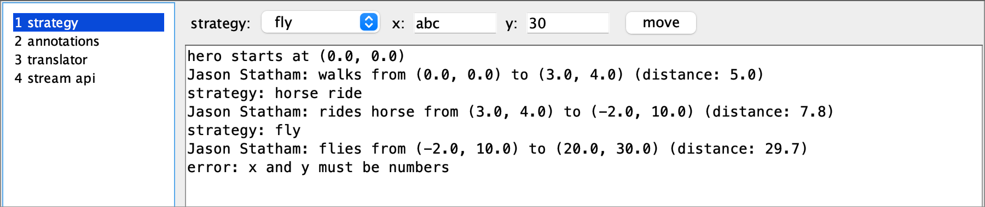
Рисунок 1 – Задание 1: смена стратегии и перемещение героя

Задание 2. Аннотации и Reflection
Пользователь задаёт имя робота и нажимает invoke annotated. Создаётся объект Robot, после чего AnnotationInvoker находит методы с аннотацией @Repeat, отбирает защищённые и приватные, открывает к ним доступ через setAccessible(true) и вызывает каждый столько раз, сколько указано в аннотации (рисунок 2). Публичный метод greet тоже помечен аннотацией, но не вызывается.
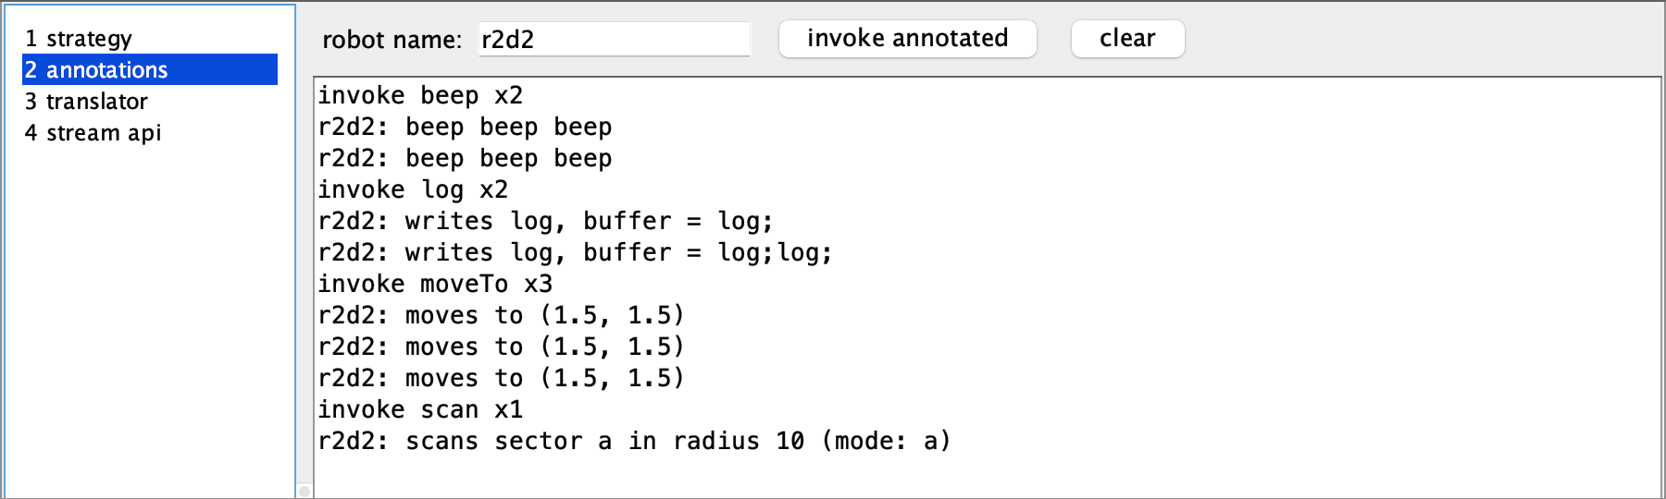
Рисунок 2 – Задание 2: вызов аннотированных защищённых и приватных методов

Задание 3. Переводчик
При запуске автоматически загружается файл dictionary.txt из рабочего каталога, если он существует. Кнопка open dictionary позволяет выбрать другой файл словаря, кнопка open text — загрузить текст из файла в поле ввода. Текст можно ввести и вручную: верхнее поле text редактируемое, нижнее поле translation защищено от редактирования. Ошибки чтения и формата словаря выводятся в поле результата (рисунок 3).
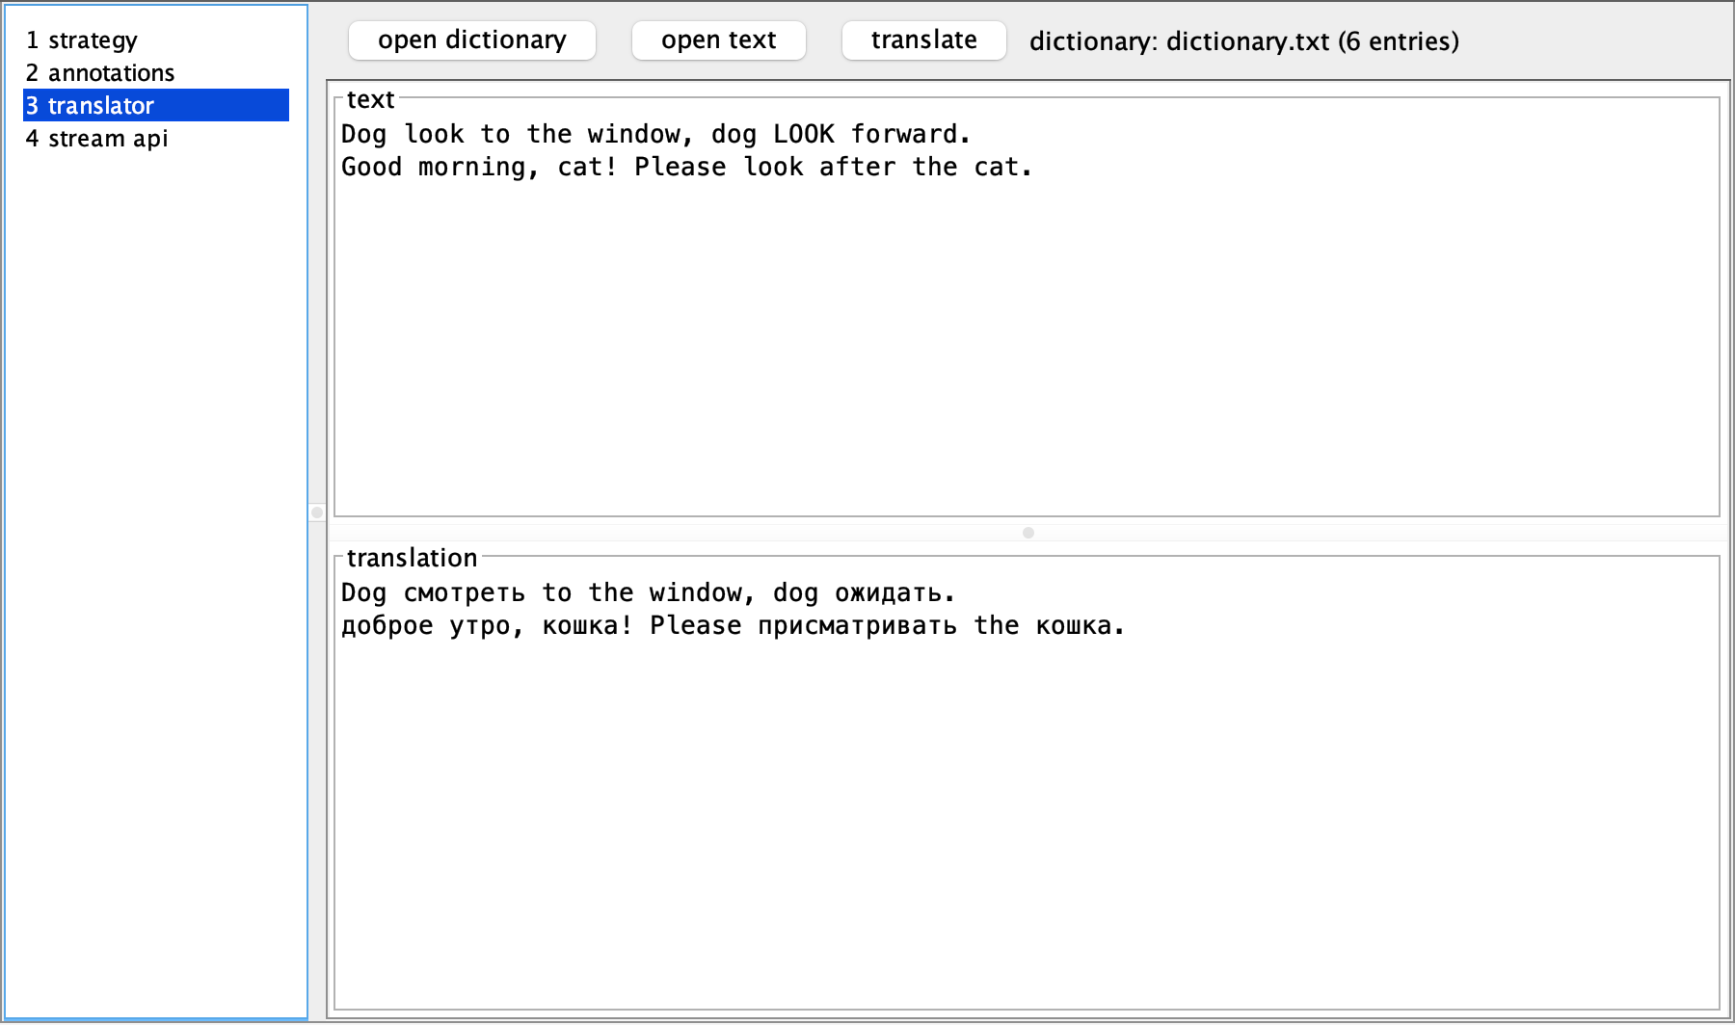
Рисунок 3 – Задание 3: перевод текста, загруженного из файла

Задание 4. Stream API
Пользователь выбирает метод из списка и вводит входные данные — целые числа или строки через пробел или запятую. Под полем ввода выводится подсказка о формате, при выборе метода подставляется пример. Нечисловой ввод и пустая коллекция для метода получения последнего элемента обрабатываются с выводом сообщения об ошибке (рисунок 4).
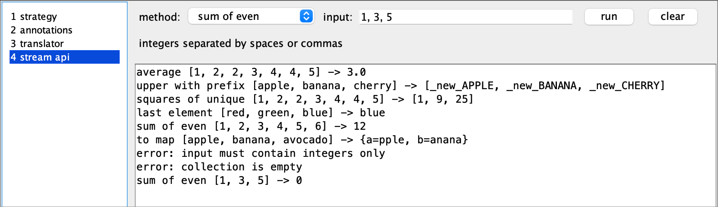
Рисунок 4 – Задание 4: выполнение методов с пользовательскими входными данными

Диаграмма классов
Диаграмма классов разбита на части по пакетам. На рисунке 5 показан пакет графического интерфейса и его связь с классами заданий, на рисунках 6–9 — классы каждого задания. Родительские классы Swing указаны под именами классов, статические члены подчёркнуты. Условные обозначения классов приведены ниже; стрелки: сплошная с ромбом — композиция или агрегация, штриховая со стрелкой — зависимость, с белым треугольником — наследование или реализация интерфейса.

класс | класс GUI | интерфейс | аннотация | исключение | класс JDK

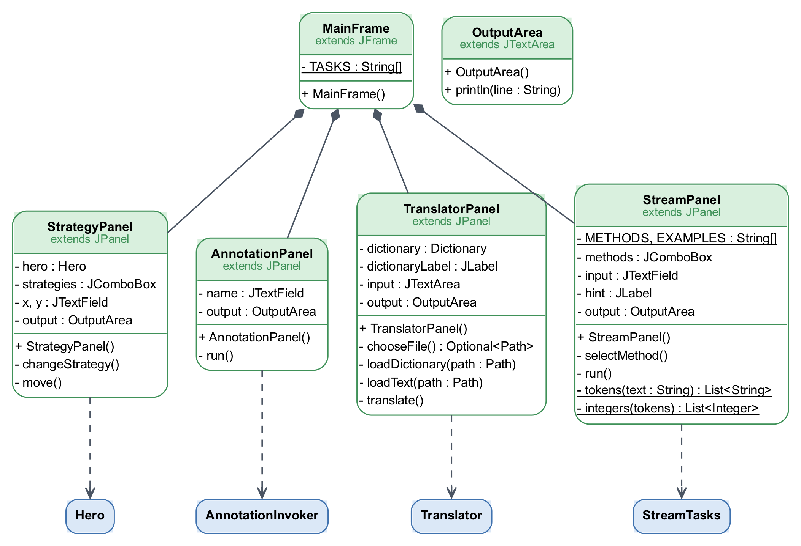
Рисунок 5 – Диаграмма классов пакета coursework.ui
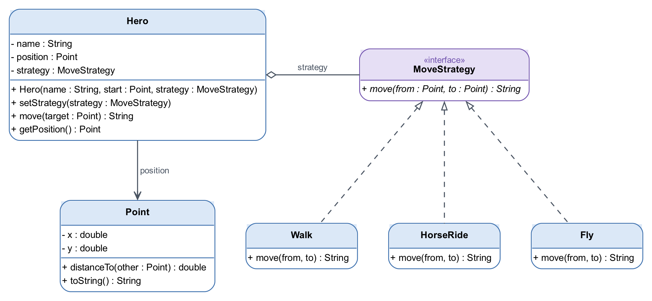
Рисунок 6 – Диаграмма классов задания 1
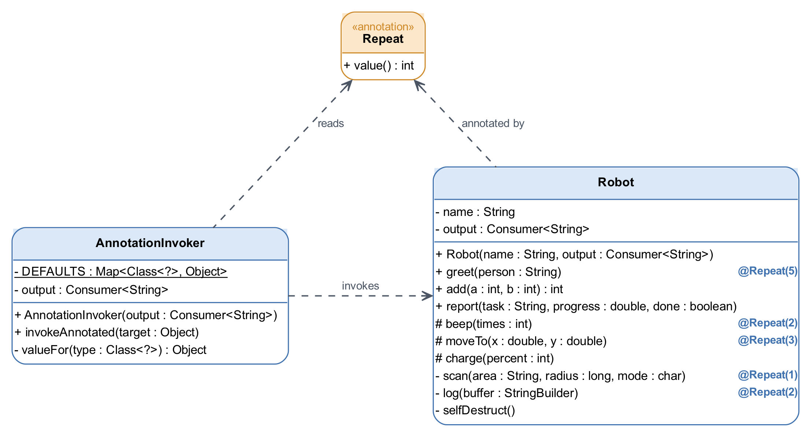
Рисунок 7 – Диаграмма классов задания 2
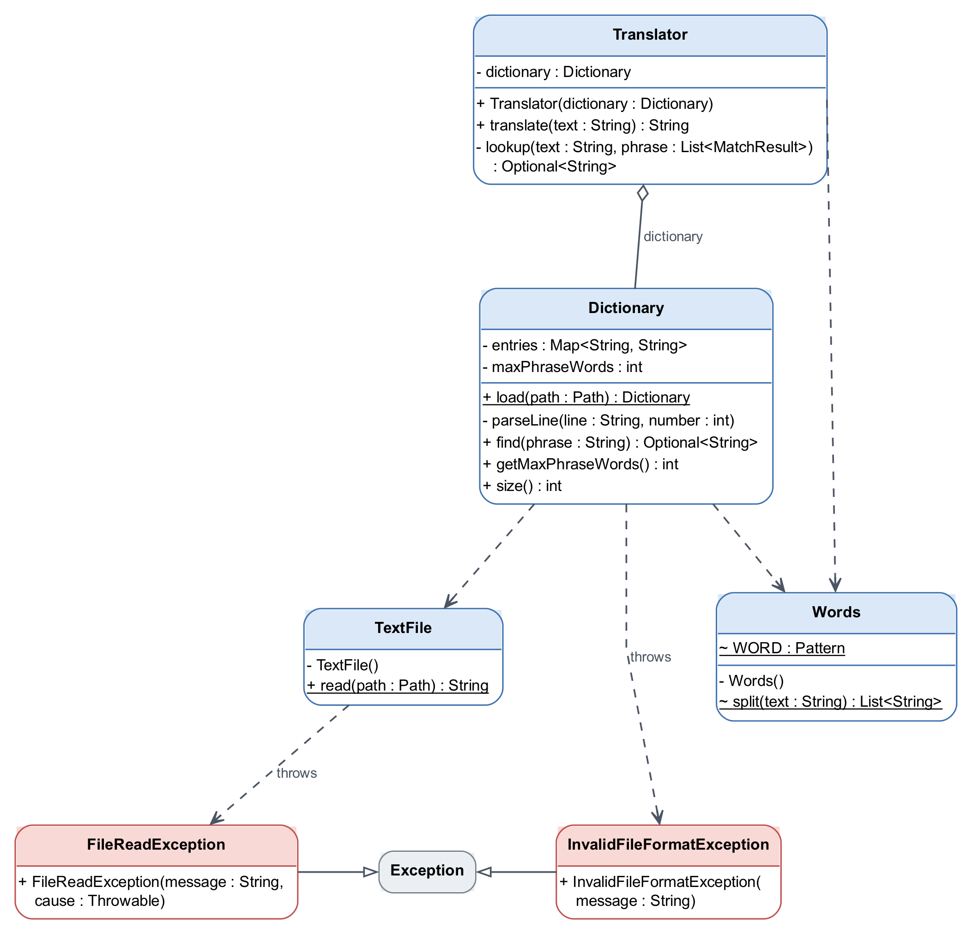
Рисунок 8 – Диаграмма классов задания 3
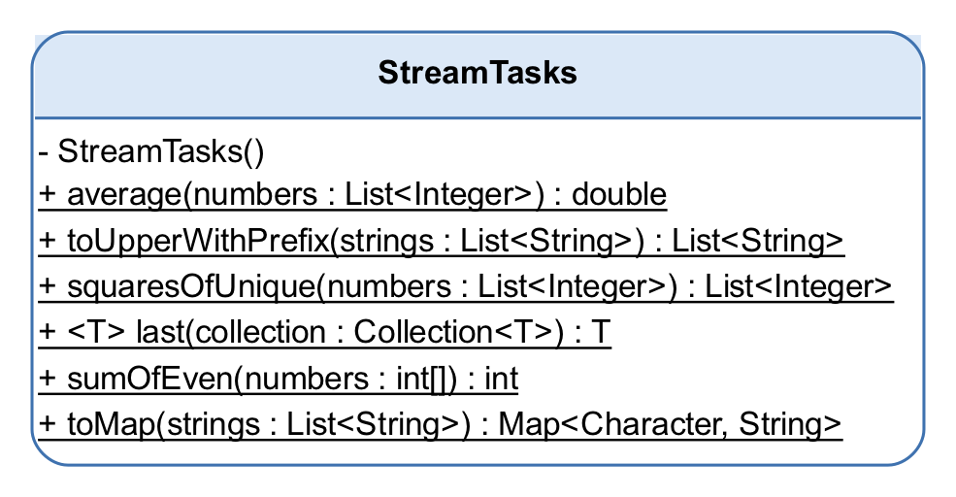
Рисунок 9 – Диаграмма классов задания 4

Заключение
Разработано приложение с графическим интерфейсом на Swing для практических заданий 1–4. Задание выбирается из списка, входные данные вводятся в панели задания, весь вывод, включая сообщения об ошибках, происходит в текстовых областях, защищённых от редактирования. Для задания 3 реализованы выбор файлов словаря и текста и ручной ввод текста, для задания 4 — ввод входных данных для методов.

